
Рекомендации по закреплению материала по теме «Защитники Отечества»

Напомнить , какой праздник отмечается 23 февраля. Рассказать, кто такие защитники Отечества.
Цель: совершенствовать знания и представления детей об армии, о родах войск, военных профессиях и технике, продолжать воспитывать уважение к защитникам нашей Родины, совершенствовать грамматические категории по теме
Примерный словарь
Существительные: Солдат, воин, боец, пехотинец, автоматчик, артиллерист , гранатометчик , парад, родина, снайпер, офицер, ракетчик, танкист, десантник, полководец, ракета, танк, летчик, пограничник, герой, парашют, бомба, отвага, противник , подводник, зенитчик, пехотинец, доброволец, предатель пехота, артиллерист, адмирал, капитан., шлем, пилотка, берет, фуражка, бескозырка, форма, шинель, китель, тельняшка, парадная форма, моряк.
Глаголы: воевать, защищать, драться, ранить, перевязать, вылечить, победить, сражаться, восстанавливать, сопротивляться,
Прилагательные: храбрый, мужественный, героический, отважный, смелый, трусливый, доблестный, военный.
Словарь наречий: дружно, смело, отважно, бойко, осторожно, тихо, быстро трудно, легко, холодно, страшно, впереди, позади, медленно, далеко, близко, низко, высоко, вверх, вниз, жарко.
Задания:
1. Образование существительных единственного и мн. числа в Им. и Р.п
«1-много»
по образцу : боец-бойцы-бойцов, солдат-солдаты-солдат, танк-танки-танков, и т. д.
2.Образование прилагательных от существительных «Подскажи какой, какие ?»
воин-воинская, воинский, солдат-солдатский, танк-танковые, сила-, летчик-, ракета-, снайпер-..., сила —...,, храбрость—.., смелость — ..., быстрота — ..., ловкость — ..., находчивость — ..., ум — ... .
Образование существительного от прилагательных
Храбрый— храбрец, удалый— удалец, умелый— умелец. Летать — летчик, заправлять — заправщик, грузить — грузчик. Быстрый — быстро, смелый — смело, храбрый — храбро, отважный — отважно, легкий — легко.
3. Образование слов близких по значению слова-синонимы
Смелый — ... (отважный, храбрый). Большой — ... (огромный). Трудный— ... (тяжелый). Солдат— ... (боец, воин). Смельчак — ... (храбрец). Друг — ... (приятель, товарищ). Опасно — ... (страшно). Грустно— ... (печально, невесело). Бежать— ... (мчаться, нестись).

4. Согласование существительных с прилагательным в роде, числе
героический поступок, отважный солдат, смелый полководец, и .д.
5. Согласование существительного с числительным «Сосчитай до пяти»
Один легкий танк, два легких танка... пять легких танков. Одна подводная лодка.., смелыйсолдат, боец, ракетная установка, боевой корабль, затонувшая подводная лодка и т. д.
Военные профессии мужского и женского рода :
танкист-танкистка, солдат-солдатка, моряк-..., ветролетчик-..., подводник-...., парашютист-..., и т.д.
6. Подбор глаголов к существительным «Что делают?»
вонный врач -..., летчик — ..., вертолетчик — ..., моряк-....., капита-...., танкист — ..., парашютист — ..., подводник — ..., снайпер ..., сапер — ..., пограничник — …,
7. «Объясни словечко» Пограничник, танкист, автоматчик, подводник, тельняшка, бескозырка, доброволец, противник, бомбоубежище.
8. Пословицы и поговорки «Объясни значение»
Тяжело в учень легко в бою. Без смелости не возьмешь крепости. Друзья познаются в бою. Один в поле не воин. Боевые рубежи крепко держи Поднявший меч от меча и погибнет. Сапер ошибается только один раз. Авось да небось на фронте брось. Великое дело начать: смелое начало - та же победа. Выдержка и сметка - для бойца находка. Службу нести - не лапти нести.
9. «Загадаю -отгадай»
Не трактор, а с гусеницами, Не крепость, а с башней, Не ружье, а с дулом. (Танк) | Он знаком ребятам всем,И с орлом он носит шлем, За спиной его винтовка, Марширует очень ловко. (Солдат, воин) | Под водой железный кит  Днем и ночью кит не спит  Днем и ночью под водой  Охраняет наш покой.  (Подводная лодка)
Тучек нет на горизонте  Но раскрылся в небе зонтик Через несколько минут опустился….. (парашют) | Что за птица смелая По небу промчалась? Лишь дорожка белая От неё осталась. (самолёт ) | Под огнём, под пулями напрямик  Всю войну прошел наш ...  (Броневик)  Брызжет огнём,  Гремит, что гром.  (Пушка)
Эта пушка не стреляет,  Камни далеко метает,  Нету в мире крепостей,  Устоявших перед ней.  (Катапульта) | Моряком ты можешь стать,  Чтоб границу охранять  И служить не на земле,  А на военном …  (Корабле) | День и ночь ведёт дозор…  В море бдительно …  (Линкор)  Военных моряков любимец —Носитель мин, корабль…  (Эсминец)
Чудо — птица , алый хвост,  Прилетела в стаю звезд.  Наш народ построил эту  Межпланетную …  (Ракету) | Имя девичье носила  И врага огнём косила,  Вражьи замыслы поруша,  Легендарная ...  («Катюша») | Без разгона ввысь взлетаю,  Стрекозу напоминаю  Отправляется в полет  Наш Российский …  (Вертолет)
Сотворил в минувший век  Чудо—ухо человек.  За сто вёрст оно услышит,  Как медведь в берлоге дышит.  (Радар) | Кто, ребята, на границе  Нашу землю стережет,  Чтоб работать и учиться  Мог спокойно наш народ? (пограничник) | Был вначале он курсантом,  В полк приехал лейтенантом,  Он обучен воевать,  Как его, скажи, назвать? (офицер)
Он готов в огонь и бой,  Защищая нас с тобой.  Он в дозор идёт и в град,  Не покинет пост …(солдат) | Снова в бой машина мчится,  Режут землю гусеницы,  Та машина в поле чистом  Управляется ...(танкистом) | В эту пятницу опять  С папой в тир идём стрелять,  Чтоб до Армии я смог  Стать, как «Ворошиловский …»!  (Стрелок)
У офицера-новичка,  Всего две звёздочки пока.  До капитана не дорос.  В каком он звании, вопрос.  (Лейтенант) | На корабле ходить я буду,  Когда на Флот служить пойду.  И тот корабль, подобно чуду,  Взметает встречную волну.  На нём живёт его команда -  Все люди разных возрастов.  Я буду младшим, это правда,  А кто назвать меня готов?  (Матрос) | Я служу сейчас на флоте,  Слух хороший у меня.  Есть такой же и в пехоте -  Дружим с рацией не зря!  (Радист)
Родина дала приказ,  И он сразу на Кавказ!  Прыгнул ночью с парашютом -  ДорогА, порой минута!  (Десантник) | Можешь ты солдатом стать,  Плавать, ездить и летать,  А в строю ходить охота –  Ждёт тебя, солдат, …  (Пехота). | Брат сказал: «Не торопись!  Лучше в школе ты учись!  Будешь ты отличником -  Станешь …  (Пограничником)
У нас есть «Тополь», «Тополь-М»,  Не Флоре служим мы совсем.  Стоим на страже мы страны,  Чтоб больше не было войны.  (Ракетные войска) | Если папа разбирается,  Чинит чайник и котёл,  А потом всё это не взрывается,  Значит, папа был ...  (Сапёр) | Все он в один миг решает,  Великий подвиг он совершает,  Он за честь стоит горой.  Кто он? Правильно.  (Герой)
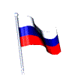

10. Стихотворения
В дозоре  И. Гамазкова  Воин российский  В вечном дозоре  На самолёте,  На корабле.  Он охраняет  Мирное море,  Мирное небо,  Мир на земле. | Моряк  Н. Иванова  На мачте наш трехцветный флаг,  На палубе стоит моряк.  И знает, что моря страны,  Границы океанов  И днем, и ночью быть должны  Под бдительной охраной! | Российский воин  Российский воин бережёт  Родной страны покой и славу!  Он на посту – и наш народ  Гордится Армией по праву.  Спокойно дети пусть растут  В Российской солнечной Отчизне  Он охраняет мирный труд,  Прекрасный труд во имя жизни.
Наша Армия  Владимир Степанов  На горах высоких,  На степном просторе  Охраняет нашу  Родину солдат.  Он взлетает в небо,  Он уходит в море,  Не страшны защитнику  Дождь и снегопад.  Шелестят берёзы,  Распевают птицы,  Подрастают дети  У родной страны.  Скоро я в дозоре  Встану на границе,  Чтобы только мирные  Снились людям сны. | Будущим защитникам  И. Грошева  Сегодняшний день  Постарайся запомнить  И в сердце его сохрани.  Ты сильный, ты смелый,  И враг вероломный  Боится к тебе подойти.  И есть еще в жизни  Большие дела,  Куда тебя честь  За собой не звала,  Ты смело ступай,  Наготове копье!  Борись за любимых,  За счастье свое! | Защитники  Натали Самоний  Как же всем играть охота:  Петя – главный над пехотой,  Сеня – снайпер, очень меткий,  Санитарка – это Светка.  Таня – смелая танкистка,  Рая с радио – радистка.  Лёня – лётчик-вертолётчик,  Паша – шустрый пулемётчик.  Мы в солдат не зря играем –  Так Отчизну защищаем!

11. Вопросы для викторины
• Какой головной убор бойцы надевают во время боя, чтобы защитить голову от ранения? ( Каску)
• Какой называется головной убор танкиста? (Шлем.)
• Есть ли в армии акулы и аллигаторы? ( «Черная акула» и «аллигатор» - это названия боевых вертолетов)
Военный корабль, перевозящий самолеты-истребители. (Авианосец)
Главное оружие морского флота ? (подводная лодка)
Профессия , которая связывает между собой разные подразделения , передает информацию. (Связист)
Самолет , который уничтожает противнака в воздухе (Истребитель)
• Это и имя девочек и название грозного оружия? (Катюша)
• Как называется головной убор моряка? (Бескозырка)
• Я к глазам его приближу –
Сразу все большим увижу.
Рассмотрю в морской дали
Катера и корабли. ( Бинокль)
• Как называется руль корабля и самолета (Штурвал)

12. Задания для совершенствования моторных функций
Пальчиковая гимнастика « Солдаты».
Мы солдаты, мы солдаты, бодрым шагом мы идем.
(Пальцы бодро «Маршируют» по столу.)
В нашу армию, ребята, просто так не попадешь.
(Пальцы сжаты в кулак, указательный вверх и покачивается влево-вправо.)
Нужно быть умелыми, сильными и смелыми.
(Ладонь вверх, пальцы растопырены, сжимаются и разжимаются.)
«Выложи из палочек»

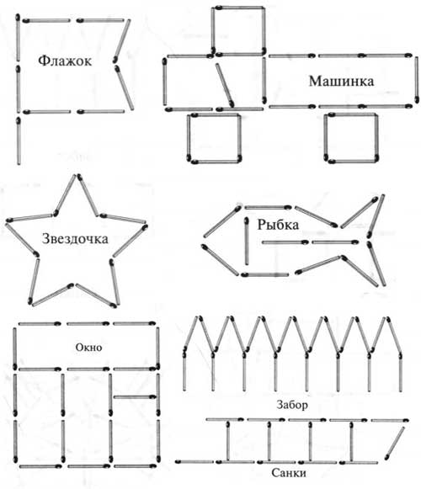

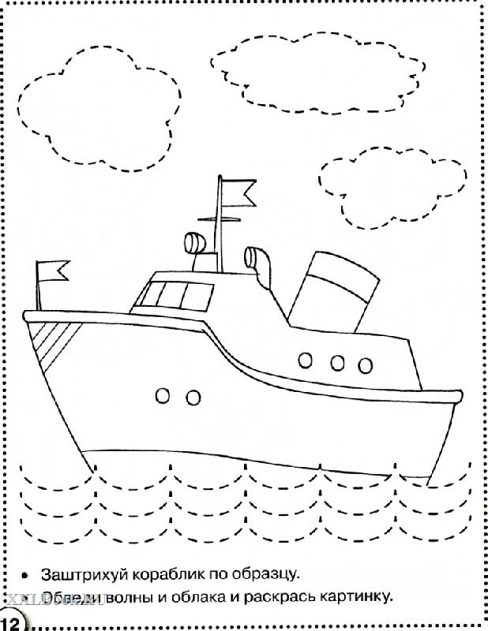
«Обведи и заштрихуй»

